联通手机号码不用了话费余额怎么办

联通手机号码不用了，话费余额怎么办？全方位解答为您支招！

当您不再使用联通手机号码时，如何处理剩余的话费余额呢？本文将为您详细解答，让您轻松应对话费余额问题。

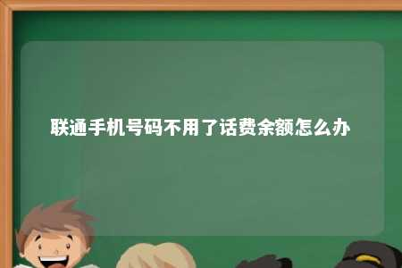

一、话费余额概述

话费余额是指手机号码中剩余的可支配话费，包括通话费、短信费、流量费等。当您不再使用联通手机号码时，剩余的话费余额有几种处理方式。

二、处理话费余额的方法

1. 转赠给亲友

您可以将剩余话费余额转赠给亲友，让他们继续使用。具体操作如下：

（1）登录联通手机营业厅APP，选择“我的”-“话费余额”。

（2）点击“转赠”，按照提示操作，选择亲友手机号码，确认转赠。

1. 退回账户

您可以将剩余话费余额退回到您的账户，以便下次使用。具体操作如下：

（1）登录联通手机营业厅APP，选择“我的”-“话费余额”。

（2）点击“退回账户”，按照提示操作，确认退回。

1. 捐赠给公益

联通手机号码话费余额也可以捐赠给公益组织，为社会献出一份爱心。具体操作如下：

（1）登录联通手机营业厅APP，选择“我的”-“话费余额”。

（2）点击“捐赠公益”，选择公益组织，按照提示操作，确认捐赠。

1. 营业厅办理

如果您不方便使用手机营业厅APP，可以前往当地联通营业厅，由工作人员为您处理剩余话费余额。

三、注意事项

1. 退回账户的话费余额，在下次使用时可直接抵扣话费。
2. 捐赠给公益的话费余额，将不再返还。
3. 转赠给亲友的话费余额，需确保亲友的手机号码已实名认证。

四、总结

当您不再使用联通手机号码时，剩余话费余额有多种处理方式。根据您的需求，选择合适的方式处理话费余额，既方便又实惠。希望本文对您有所帮助！

文章地址：<https://www.yyzq.team/post/432269.html>